高音扬声器
使用说明书
型号：LH300

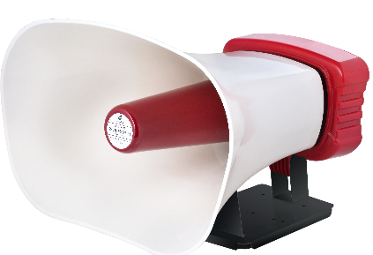

一、产品说明
·使用时需要外接功放推动
·将设备置于通风、干燥场所下工作，避免过热、潮湿、积灰、远离热源，使设备能够可靠的工作。
·强力磁铁，固定牢靠
·采用优质ABS材料，音质还原度高，失真小
·IP65防水铸造，防水防尘,产品适用于室外宣传
·取得外观设计专利
·大腔体设计，可扩展功能，如直接安装功放等

二、性能参数
·额定功率：300W
·外形尺寸：长467*宽447*高340mm
·音频频响：200-8000Hz
·失真：＜3%
·喇叭灵敏度：105±2dB/W/m
·阻抗：8欧姆
·支架：金属+60mm强磁
·材料：工程级ABS
广州蓝海赛尔智能科技有限公司保留随时修改本手册中任何信息的权利，无需提前通知且不承担任何责任。

售后服务与支持
我司严格执行国家三包政策，并承诺6个月包换新机18个月（含换新期）免费维修。
在保修期内，因人为原因引起损坏及擅自拆机，将不予免费维修。

获取更多信息
消费者服务热线：13688898158
扫描以下二维码，关注官方微信以及产品使用指南。

关于本手册
手册内所描述的某些特性和功能可能由于产品差异而有区别。因此，本手册中描述的功能、图示与实际产品并非完全一致，请以实际产品为准。
版权所有©广州蓝海赛尔智能科技有限公司保留一切权利。
本资料仅供参考，不构成任何形式的承诺。

广州蓝海赛尔智能科技有限公司
Guangzhou Lanhaisaier Intelligent Technology Co.,LTD

